وضعية انطلاق للمقطع 1( العمليات على الاعداد الطبيعية والعشرية + انشاء اشكال هندسية بسيطة)  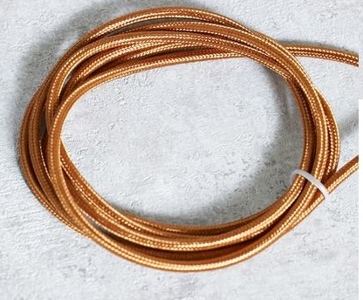  قام محمد بتشكيل مثلث متقايس الاضلاع مجموع اطوال اضلاعه 12cm و مستطيل بعداه 4,5cm و 3,5 cm ومربع طول ضلعه  ثلث محيط المثلث السابق ودائرة نصف قطرها 3cm بإ ستخدام سلك نحاسي طوله 100cm  - ساعد محمد في حساب طول السلك المتبقي وذلك بكتابة الطول وليكن L على شكل سلسلة عمليات تتضمن عملية + و – و × و ÷  (حساب سلسلة العمليات يكون خطوة بخطوة)  - على ورقة بيضاء وباستخدام المسطرة والمدور فقط انشئ الاشكال التي قام محمد بتشكيلها  (ملاحظة في المساء قام محمد برمي الاشكال في الشارع ما رأيك في تصرف محمد ) |  | وضعية انطلاق للمقطع 1( العمليات على الاعداد الطبيعية والعشرية + انشاء اشكال هندسية بسيطة)  قام محمد بتشكيل مثلث متقايس الاضلاع مجموع اطوال اضلاعه 12cm و مستطيل بعداه 4,5cm و 3,5 cm ومربع طول ضلعه  ثلث محيط المثلث السابق ودائرة نصف قطرها 3cm باستخدام سلك نحاسي طوله 100cm  - ساعد محمد في حساب طول السلك المتبقي وذلك بكتابة الطول وليكن L على شكل سلسلة عمليات تتضمن عملية + و – و × و ÷  (حساب سلسلة العمليات يكون خطوة بخطوة)  - على ورقة بيضاء وباستخدام المسطرة والمدور فقط انشئ الاشكال التي قام محمد بتشكيلها  (ملاحظة في المساء قام محمد برمي الاشكال في الشارع ما رأيك في تصرف محمد )
وضعية انطلاق للمقطع 1( العمليات على الاعداد الطبيعية والعشرية + انشاء اشكال هندسية بسيطة)  قام محمد بتشكيل مثلث متقايس الاضلاع مجموع اطوال اضلاعه 12cm و مستطيل بعداه 4,5cm و 3,5 cm ومربع طول ضلعه ثلث محيط المثلث السابق ودائرة نصف قطرها 3cm بإ ستخدام سلك نحاسي طوله 100cm  - ساعد محمد في حساب طول السلك المتبقي وذلك بكتابة الطول وليكن L على شكل سلسلة عمليات تتضمن عملية + و – و × و ÷  (حساب سلسلة العمليات يكون خطوة بخطوة)  - على ورقة بيضاء وباستخدام المسطرة والمدور فقط انشئ الاشكال التي قام محمد بتشكيلها  (ملاحظة في المساء قام محمد برمي الاشكال في الشارع ما رأيك في تصرف محمد ) |  | وضعية انطلاق للمقطع 1( العمليات على الاعداد الطبيعية والعشرية + انشاء اشكال هندسية بسيطة)  قام محمد بتشكيل مثلث متقايس الاضلاع مجموع اطوال اضلاعه 12cm و مستطيل بعداه 4,5cm و 3,5 cm ومربع طول ضلعه ثلث محيط المثلث السابق ودائرة نصف قطرها 3cm بإ ستخدام سلك نحاسي طوله 100cm  - ساعد محمد في حساب طول السلك المتبقي وذلك بكتابة الطول وليكن L على شكل سلسلة عمليات تتضمن عملية + و – و × و ÷  (حساب سلسلة العمليات يكون خطوة بخطوة)  - على ورقة بيضاء وباستخدام المسطرة والمدور فقط انشئ الاشكال التي قام محمد بتشكيلها  (ملاحظة في المساء قام محمد برمي الاشكال في الشارع ما رأيك في تصرف محمد )

